**第18讲 面积计算（一）**

**一、知识要点**

计算平面图形的面积时，有些问题乍一看，在已知条件与所求问题之间找不到任何联系，会使你感到无从下手。这时，如果我们能认真观察图形，分析、研究已知条件，并加以深化，再运用我们已有的基本几何知识，适当添加辅助线，搭一座连通已知条件与所求问题的小“桥”，就会使你顺利达到目的。有些平面图形的面积计算必须借助于图形本身的特征，添加一些辅助线，运用平移旋转、剪拼组合等方法，对图形进行恰当合理的变形，再经过分析推导，方能寻求出解题的途径。

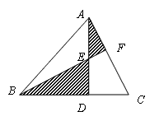**二、精讲精练**

**【例题1】**已知如图，三角形ABC的面积为8平方厘米，AE＝ED，BD=2/3BC，求阴影部分的面积。

**练习1：**

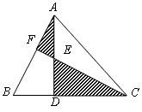1、如图，AE＝ED，BC=3BD，S△ABC＝30平方厘米。求阴影部分的面积。

2、如图所示，AE=ED，DC＝1/3BD，S△ABC＝21平方厘米。求阴影部分的面积。

3、如图所示，DE＝1/2AE，BD＝2DC，S△EBD＝5平方厘米。

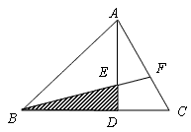求三角形ABC的面积。

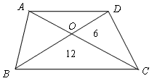**【例题2】**两条对角线把梯形ABCD分割成四个三角形，如图所示，已知两个三角形的面积，求另两个三角形的面积各是多少？

**练习2：**

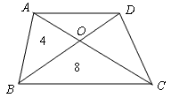1、两条对角线把梯形ABCD分割成四个三角形，（如图所示），已知两个三角形的面积，求另两个三角形的面积是多少？

2、已知AO＝1/3OC，求梯形ABCD的面积（如图所示）。

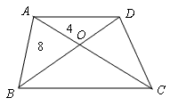

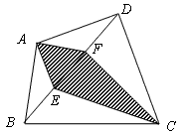**【例题3】**四边形ABCD的对角线BD被E、F两点三等分，且四边形AECF的面积为15平方厘米。求四边形ABCD的面积（如图所示）。

**练习3：**

1、四边形ABCD的对角线BD被E、F、G三点四等分，且四边形AECG的面积为15平方厘米。求四边形ABCD的面积（如图）。

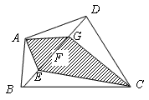

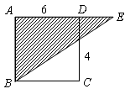2、如图所示，求阴影部分的面积（ABCD为正方形）。

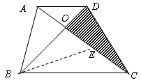**【例题4】**如图所示，BO＝2DO，阴影部分的面积是4平方厘米。那么，梯形ABCD的面积是多少平方厘米？

**练习4：**

1、如图所示，阴影部分面积是4平方厘米，OC＝2AO。求梯形面积。

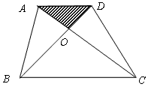

2、已知OC＝2AO，S△BOC＝14平方厘米。求梯形的面积（如图所示）。

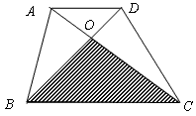

3、已知S△AOB＝6平方厘米。OC＝3AO，求梯形的面积（如图所示）。

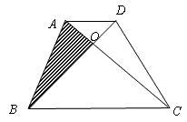

**【例题5】**如图所示，长方形ADEF的面积是16，三角形ADB的面积是3，三角形ACF的面积是4，求三角形ABC的面积。

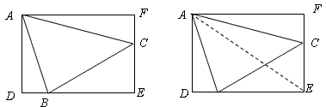

**练习5：**

1、如图所示，长方形ABCD的面积是20平方厘米，三角形ADF的面积为5平方厘米，三角形ABE的面积为7平方厘米，求三角形AEF的面积。

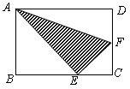

2、如图所示，长方形ABCD的面积为20平方厘米，S△ABE＝4平方厘米，S△AFD＝6平方厘米，求三角形AEF的面积。

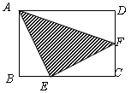

**三、课后练习**

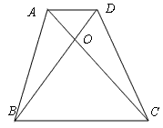1、已知三角形AOB的面积为15平方厘米，线段OB的长度为OD的3倍。求梯形ABCD的面积。（如图所示）。

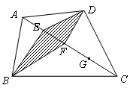2、已知四边形ABCD的对角线被E、F、G三点四等分，且阴影部分面积为15平方厘米。求四边形ABCD的面积（如图所示）。

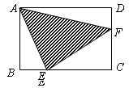3、如图所示，长方形ABCD的面积为24平方厘米，三角形ABE、AFD的面积均为4平方厘米，求三角形AEF的面积。